
Диантус: сайт и 1С — просто
Руководство для владельца, менеджера и оператора 1С. Редакция 12.11.2026. Читать подряд не нужно: найдите свою задачу в содержании и откройте её страницу.
dianthus-opt.ru
Содержание
Часть 0. Главное за три минуты
Как это всё устроено
Слова, которые встретятся
Часть 1. Оператор 1С
1. Как открыть обмен с сайтом
2. Пришла поставка: загрузить товар на сайт
3. Заказ с сайта: от заказа до накладной
4. Фото товаров на сайт
5. Если что-то пошло не так (оператору)
Часть 2. Менеджер
6. Новый клиент: одобрить и дать скидку
7. Заказ клиента: что делать и какой статус ставить
Часть 3. Владелец
8. Каждый день за две минуты
9. Что осталось до «100 из 100»
10. Почта на Яндексе и смена логина администратора
11. Яндекс Вебмастер, Метрика, Яндекс Бизнес и 2ГИС
12. Юрист и Роскомнадзор
13. Спорные товары: решить судьбу
14. Администратор 1С: копия базы и пользователь для автообмена
15. Копия базы сайта вне сервера
Часть 4. Покупателю
16. Заказ на сайте за пять шагов
Приложение
Где что лежит на компьютере
Памятка оператора 1С (на стену)
Памятка менеджера (на стену)

Часть 0. Главное за три минуты

Как это всё устроено
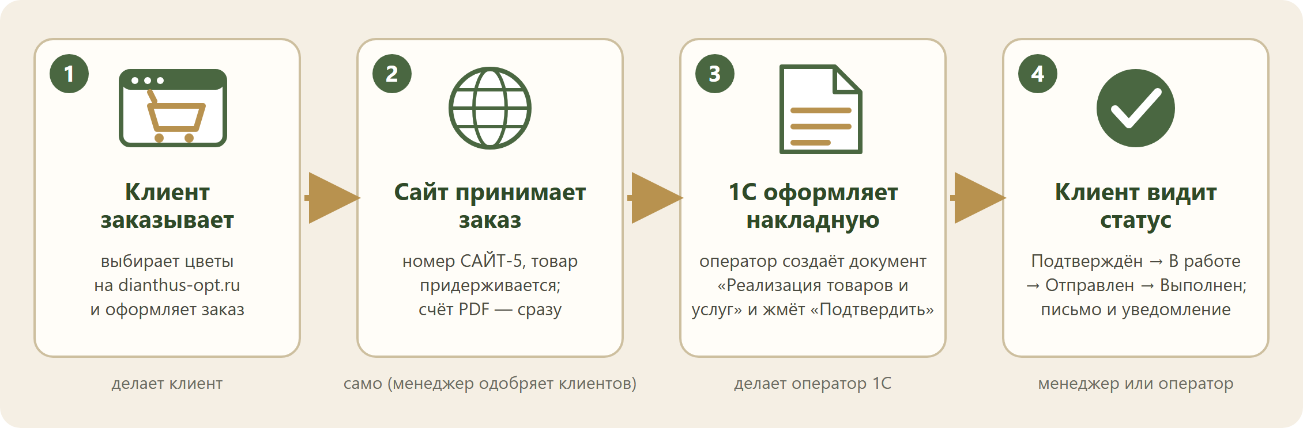
Как заказ идёт от клиента до склада и обратно
У вас два «места», где живут данные:
- 1С — товар, цены, остатки, накладные. Здесь работает оператор 1С.
- Сайт dianthus-opt.ru — витрина для клиентов и их заказы. Здесь работают менеджер и владелец.
Между собой они «разговаривают» сами. Людям остаётся четыре дела:
Кто | Что делает | Где
Клиент | выбирает цветы и оформляет заказ | на сайте dianthus-opt.ru
Менеджер | одобряет новых клиентов, смотрит заказы, меняет статус заказа | на сайте: зелёная кнопка «Админка» в меню (на телефоне — значок-шестерёнка)
Оператор 1С | загружает на сайт поставки и фото, переносит заказы в 1С | в 1С: «Файл → Открыть → ОбменССайтом»
Владелец | раз в день смотрит «Что сделать сегодня», решает про юриста, фото и почту | на сайте и в части 3 этого руководства

Совет. Дальше всё разложено по «карточкам»: одна задача на одной странице, 4–7 шагов. Запутались — вернитесь на эту страницу.

Слова, которые встретятся
Слово | Что это
Инвойс | документ в 1С о приходе товара. Для сайта инвойс — это «поставка»
В наличии / в пути | в наличии: инвойс проведён, товар на складе. В пути: инвойс не проведён, клиенты могут сделать предзаказ
Обработка «ОбменССайтом» | файл ОбменССайтом.epf на рабочем столе компьютера 1С. Открывается в 1С и показывает меню из пяти пунктов
Ключ | длинный пароль вида dnt_…, по которому 1С входит на сайт. Вводится один раз, клиентам не нужен
Админка | служебные страницы сайта для менеджера и владельца
САЙТ-5 | так заказ № 5 с сайта называется в 1С
Статус заказа | Новый → Подтверждён → В работе → Отправлен → Выполнен (или Отменён)

Часть 1. Оператор 1С

1. Как открыть обмен с сайтом
Это нужно каждый раз, когда вы хотите загрузить поставку, фото или посмотреть заказы.
- В 1С нажмите меню «Файл», затем «Открыть…» (или сочетание клавиш Ctrl+O).
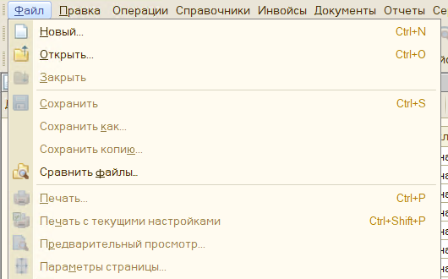
Меню «Файл → Открыть…» в 1С
- В окне найдите файл «ОбменССайтом» (он лежит на рабочем столе) и нажмите «Открыть».
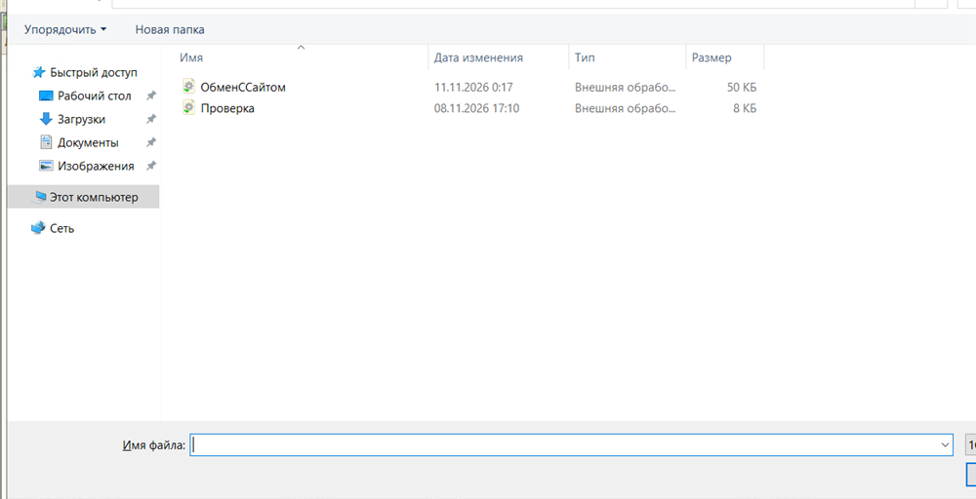
Выбор файла «ОбменССайтом»
- 1С спросит «Разрешить открывать данный файл?». Нажмите «Да»: файл наш, он безопасен.
- Появится меню из пяти пунктов. Выберите нужный и нажмите «OK». Чтобы выйти, нажмите «Отмена».
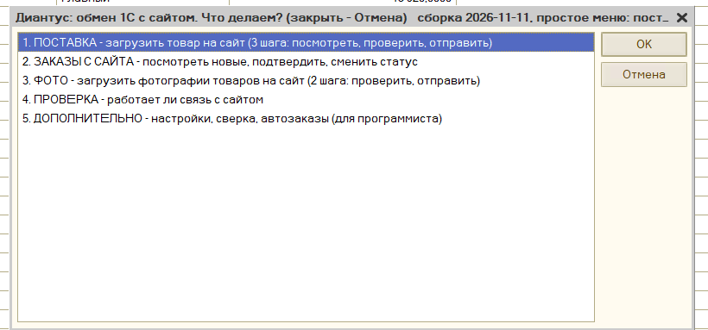
Главное меню обмена с сайтом
Пункт «5. ДОПОЛНИТЕЛЬНО» нужен программисту (настройки, сверка, автозаказы). Оператору в нём делать нечего.
Важно. Окно с отчётом закрывается кнопкой «OK» (мышкой). Клавиша Enter в нём только добавляет пустую строку. Любой отчёт сохраняется в файл Документы\Dianthus1C\last_report.txt.

Если что-то не так. Видите длинный список из 21 пункта, а первой строкой «Первая настройка»? Это старая версия меню, она осталась в памяти 1С. Нажмите «Отмена», закройте 1С и откройте её заново. Пункт «Первая настройка» не нажимайте. В заголовке нового меню написано «сборка 2026-11-11, простое меню».

2. Пришла поставка: загрузить товар на сайт
Делайте это каждый раз, когда пришла машина или изменились остатки и цены. Мастер сам ведёт по трём шагам и ничего не отправит без вашего «Да».
- Оформите приход в 1С инвойсом, как всегда. Проведён — товар «в наличии». Не проведён — «в пути».
- Откройте обмен (карточка 1), выберите «1. ПОСТАВКА», нажмите «OK».
- Шаг 1 из 3 — посмотреть. Появится отчёт: что именно уйдёт на сайт. Прочитайте строки со словом «ПРОВЕРЬТЕ» (там программа сама угадала размер пачки). Закройте окно кнопкой «OK».
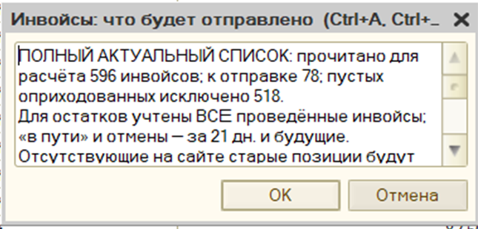
Шаг 1: отчёт «что будет отправлено»
- Мастер спросит, проверить ли это на сайте. Если всё верно, нажмите «Да».
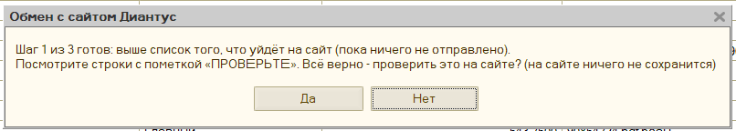
Вопрос после шага 1
- Шаг 2 из 3 — проверка на сайте. Сайт ничего не сохраняет, он только проверяет. Смотрите первую строку: «ИТОГ: проверка прошла, ошибок нет. Можно отправлять.» Если там «НЕ ГОТОВО», мастер сам остановится, дальше не идите: прочитайте ошибки ниже и исправьте данные в 1С.
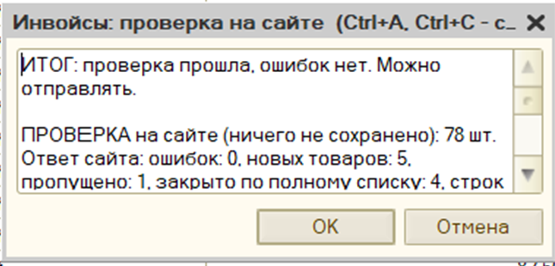
Шаг 2: итог проверки
- Шаг 3 из 3 — отправка. Мастер спросит: «Отправить на сайт N инвойсов ПО-НАСТОЯЩЕМУ?». Нажмите «Да» только если уверены.
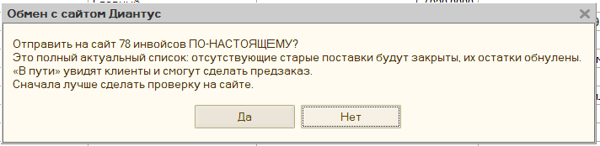
Последний вопрос перед отправкой
- Готово. Первая строка отчёта: «ИТОГ: поставка отправлена на сайт, ошибок нет». Откройте каталог на сайте и убедитесь, что товар появился.
Важно. Сайт всегда получает полный список поставок. Чего в списке нет, то на сайте закрывается, остатки обнуляются. Поэтому не прерывайте мастер на середине и не отправляйте «куски».

3. Заказ с сайта: от заказа до накладной
Сейчас заказы переносятся в 1С руками (оператор оформляет документ так же, как по звонку клиента). Когда автозаказы будут проверены на копии базы, накладная начнёт создаваться сама. Путь документа один и тот же: Документы → Реализации товаров и услуг.
Журнал «Реализации товаров и услуг»: сюда попадают и счета, и накладные
- Откройте обмен, выберите «2. ЗАКАЗЫ С САЙТА», затем «1. Показать новые заказы с сайта». Отчёт покажет номер заказа (САЙТ-5), клиента с ИНН, товары, штуки и цены.
=== ЗАКАЗ САЙТ-2 от 11.11.2026; нужен к 16.11.2026
Клиент: ООО «Тестовый Цветочек», ИНН 5001001239, +7 (900) 111-22-33
Получение: доставка, Москва, ул. Цветочная, 1
Скидка клиента: 5.0%; итого по заказу: 3610 ₽
- Эвкалипт Цинерея: 10 шт (по 10 в уп.) x 70 ₽ = 700 ₽
- Пион Sarah Bernhardt: 10 шт (по 10 в уп.) x 310 ₽ = 3100 ₽
- Создайте документ в 1С так же, как обычно: «Счёт на оплату», затем «Расходная накладная». В комментарии напишите САЙТ-5 (номер заказа), чтобы не создать документ дважды. Зарезервируйте товар.
- Вернитесь в обмен: «2. ЗАКАЗЫ С САЙТА» → «2. Заказ оформлен в 1С … подтвердить на сайте». На вопрос «Документ создан в 1С и товар зарезервирован?» нажмите «Да» только если это так. Впишите номер документа (например, д-001812) и нажмите «OK». Заказ перестанет появляться в списке новых.
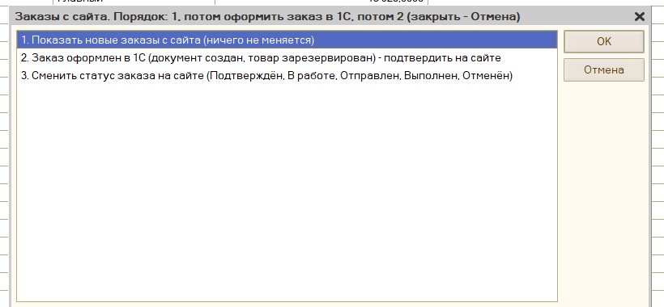
Подменю «Заказы с сайта»
- Статус заказа на сайте ставит менеджер (карточка 7) либо вы: «3. Сменить статус заказа на сайте».
Важно. Нажимайте «Да» на вопросе о подтверждении только после того, как документ создан и товар зарезервирован. Если ответить «Нет», заказ останется новым и появится снова.

4. Фото товаров на сайт
Сейчас на сайте вместо фото значки: фото нет ни у одной позиции. Начните с 30 самых ходовых товаров.
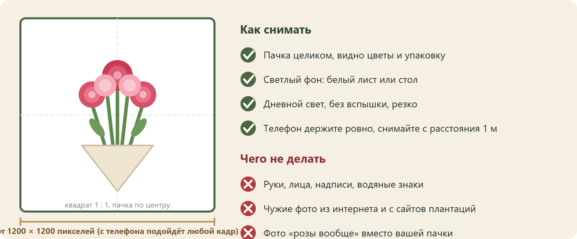
Как снимать пачку
Что | Как правильно
Формат файла | JPG (так снимает телефон). Подойдут и PNG, и WEBP. Переводить ничего не нужно
Размер кадра | от 1200 × 1200 пикселей. Больше 1600 сайт сам уменьшит. Больше 40 мегапикселей сайт не примет
Вес файла | до 15 МБ через 1С (до 5 МБ, если загружаете через админку сайта)
Форма кадра | квадрат 1 : 1, пачка по центру. В каталоге карточка квадратная, края обрезаются
Свет и фон | дневной свет, белый лист или стол, без вспышки
Сколько фото | до 10 на один товар. Первое — главное
Имя файла | ровно как название товара в 1С: Мондиал 60 Tessa.jpg. Регистр букв, «ё» и лишние пробелы не важны
Второе, третье фото | Мондиал 60 Tessa #2.jpg, Мондиал 60 Tessa #3.jpg

- Сфотографируйте пачку. Назовите файл как товар в 1С.
- Положите файлы в папку Документы\Dianthus1C\photos на компьютере 1С.
- Откройте обмен, выберите «3. ФОТО», нажмите «OK». Мастер сначала проверяет все фото. Если в папке пусто или файл не нашёл свой товар, он остановится и объяснит почему.
- Если проверка прошла (первая строка отчёта: «ИТОГ: проверка прошла…»), мастер спросит, отправлять ли фото. Нажмите «Да».
- Откройте товар на сайте и посмотрите, что фото на месте. Повторная отправка того же файла ничего не дублирует.
Важно. Только свои фото или фото, которые поставщик разрешил вам письменно. Чужие снимки с сайтов и из поиска ставить нельзя: за это штрафуют (ст. 1301 ГК, от 10 тысяч до 5 миллионов рублей).

5. Если что-то пошло не так (оператору)
Что видите | Что делать
Меню из 21 пункта, первой строкой «Первая настройка» | Это старая версия в памяти 1С. «Отмена», закройте 1С, откройте заново. «Первая настройка» не нажимайте
«ПРОБЛЕМА: сайт не отвечает с этого компьютера» | Проверьте интернет. Подождите минуту и снова выберите «4. ПРОВЕРКА». Не помогло — сообщите программисту
«ПРОБЛЕМА: сайт отвечает, но ключ не принят» | Сообщите владельцу: нужен новый ключ (админка сайта → «Интеграция с 1С»)
«ИТОГ: НЕ ГОТОВО» после проверки поставки | Ничего не отправляйте. Прочитайте строки ниже: чаще всего не заполнена цена, пачка или страна товара. Исправьте в 1С и начните «Поставка» заново
Мастер «Фото» остановился | В папке нет фото или имя файла не совпало с товаром. Исправьте имя и начните заново
Окно отчёта не закрывается | Нажмите кнопку «OK» мышкой, Enter не работает
Закрыли отчёт, не дочитав | Он сохранён в Документы\Dianthus1C\last_report.txt
Нажали «Нет» не на том вопросе | Ничего не отправлено. Просто начните сначала

Проверка «работает ли связь» — это пункт «4. ПРОВЕРКА». Если всё хорошо, первая строка такая:
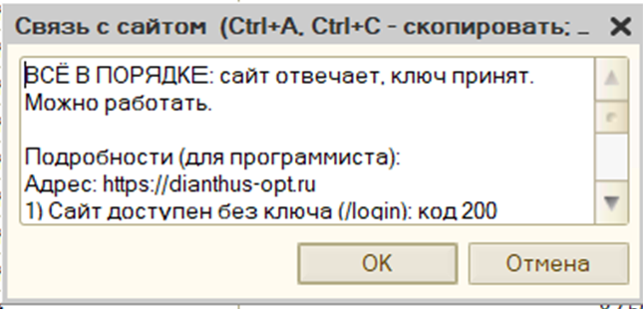
Результат проверки связи

Часть 2. Менеджер

6. Новый клиент: одобрить и дать скидку
- Откройте dianthus-opt.ru и нажмите «Войти». Если у администратора включена двухфакторная защита (рекомендуем, карточка 10), после пароля нужен ещё код из приложения (Яндекс.Ключ или Google Authenticator).
- Нажмите зелёную кнопку «Админка» в меню сверху (на телефоне — значок шестерёнки). Вверху блок «Что сделать сегодня»: на плитках только то, что ждёт вас. Дел нет — написано «На сегодня всё сделано».
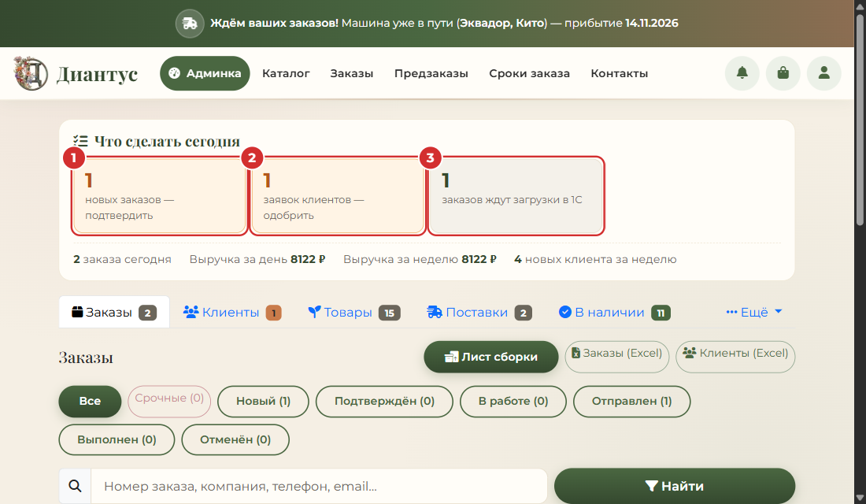
«Что сделать сегодня» в админке
- Нажмите плитку «заявок клиентов — одобрить». Откроется вкладка «Клиенты».
- В строке нового клиента проверьте название, ИНН и телефон. Сомневаетесь — позвоните.
- Нужна скидка? Впишите проценты в поле со знаком «%» рядом с кнопкой «Одобрить» и нажмите Enter. Сверху появится зелёная плашка «скидка 5.0%».
- Нажмите «Одобрить». Клиент увидит цены и сможет заказывать. Кнопка «Отклонить» — отказ.
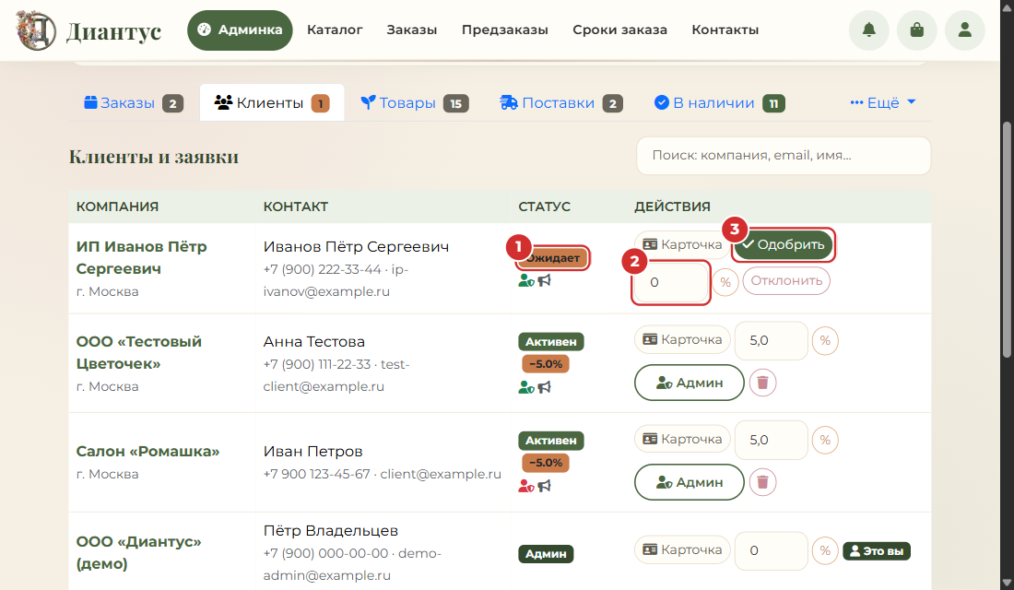
Вкладка «Клиенты»: новая заявка
Важно. Скидка и «Одобрить» — две отдельные кнопки: сначала впишите скидку и нажмите Enter, потом «Одобрить».

7. Заказ клиента: что делать и какой статус ставить
Клиент видит свой заказ сразу, в разделе «Мои заказы», со статусом «Новый». Счёт в PDF формируется сам.
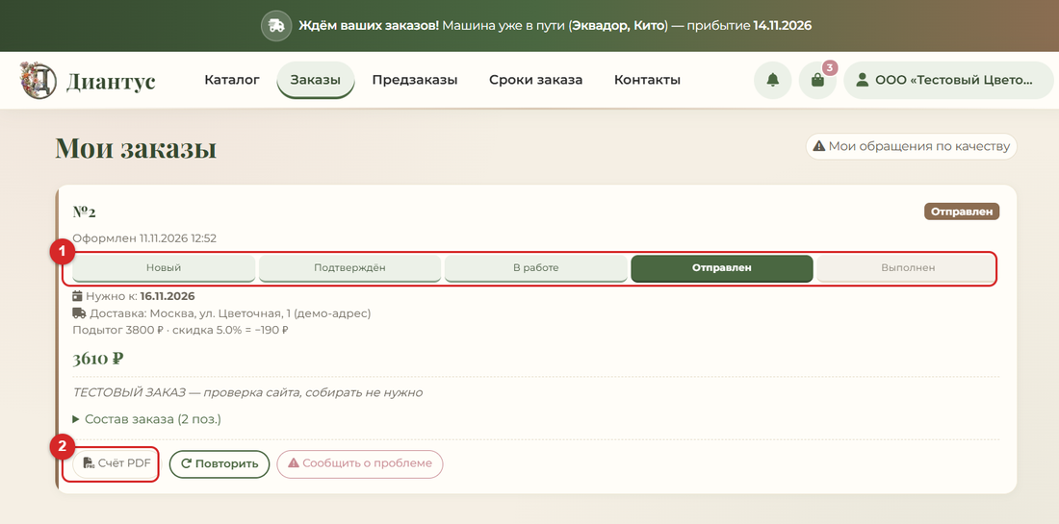
Так заказ выглядит у клиента
- Новый заказ появляется в плитке «новых заказов — подтвердить» (админка, вкладка «Заказы»). Откройте его.
- Прочитайте, что просит клиент: когда нужны цветы, самовывоз или доставка, комментарий.
- Если нужно, свяжитесь с клиентом. Кнопка «Счёт PDF» — счёт готов, клиент тоже может скачать его у себя.
- Передайте заказ оператору 1С (карточка 3). Он оформит документ и впишет номер документа 1С: вы увидите его вверху заказа.
- Меняйте статус в выпадающем списке и нажимайте «Сохранить». Клиент получает уведомление на сайте и письмо.
- Быстрее: в списке заказов (вкладка «Заказы») у каждого заказа есть кнопка следующего шага — «Подтвердить», «В работу», «Отправлен», «Выполнен». Одно нажатие — статус сменился. Другой статус, например «Отменён», — по кнопке «⋯» рядом.
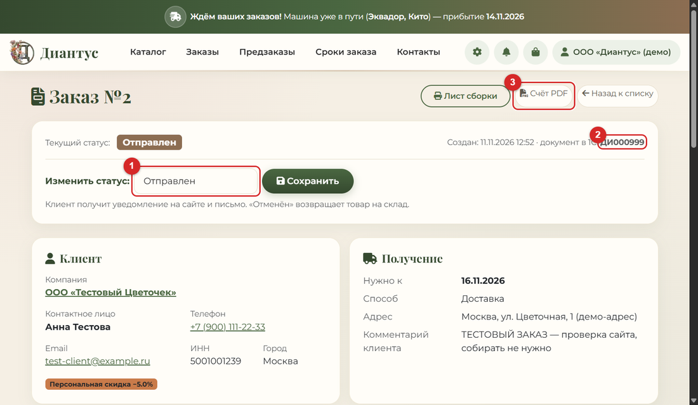
Страница заказа в админке
Статус | Когда ставить
Новый | заказ только что пришёл
Подтверждён | вы поговорили с клиентом, документ в 1С создан, товар зарезервирован
В работе | заказ собирают
Отправлен | заказ отправлен или клиент забрал
Выполнен | заказ получен, вопросов нет
Отменён | клиент отказался или нет товара. Товар вернётся на склад

Часть 3. Владелец

8. Каждый день за две минуты
- Откройте сайт, кнопка «Админка». Если в «Что сделать сегодня» написано «На сегодня всё сделано», делать нечего. Плитки — это задачи.
- В 1С раз в день выберите «4. ПРОВЕРКА». Нужна первая строка «ВСЁ В ПОРЯДКЕ: сайт отвечает, ключ принят».
- Раз в неделю откройте папку D:\Dianthus\5-backups\site и убедитесь, что там есть свежий файл db-… (копия базы сайта).
- Если сайт не открывается: откройте его с телефона по мобильному интернету. Иногда сайт не открывается только с одного компьютера. Не открывается и там — сообщите программисту.
Совет. Ничего не ломается от того, что вы смотрите. Кнопки «показать», «проверка» и «ПРОВЕРКА» ничего не меняют ни на сайте, ни в 1С.

9. Что осталось до «100 из 100»
«100 из 100» по приборам Google (скорость, доступность, поиск) сайт уже набрал на всех главных страницах. Оставшиеся баллы — это дела людей. Ниже весь список, по порядку важности. Подробно, по шагам, с готовыми текстами: документ «План до 100%» (файл Word в папке D:\Dianthus\3-documents\Для владельца), а также «Юрист и Роскомнадзор: пошагово», «SEO пошагово» и «Как работает сайт».
№ | Что сделать | Кто | Готово, когда
1 | Создать почту dianthus-opt@ya.ru (карточка 10) | вы, сделано; осталось заменить номер телефона у ящика на рабочий | вы вошли в ящик и получили письмо
2 | Сменить логин администратора на эту почту | я, сделано 11.11.2026 | вы вошли на сайт по новой почте со старым паролем
3 | Яндекс Вебмастер и Метрика (карточка 11) | вы | у вас есть номер счётчика, вы мне его прислали
4 | Включить Метрику на сайте и дописать политику | я, после п. 3 | на сайте появился баннер «Согласен / Отказаться»
5 | Яндекс Бизнес и 2ГИС (карточка 11) | вы | организация видна на картах
6 | Показать тексты юристу и подать уведомление в Роскомнадзор (карточка 12) | вы и юрист | в «Юридическое» отмечено «проверен юристом» и «подано»
7 | Фото 30 ходовых товаров (карточка 4) | склад | фото видны у товаров на сайте
8 | Решить 4 спорных товара из 12 (карточка 13) | вы | в 1С страна у них исправлена
9 | Копия базы «Цветы» для проверки автозаказов (карточка 14) | администратор 1С | в списке баз 1С есть «Цветы ТЕСТ»
10 | Пользователь 1С для автообмена и расписание (карточка 14) | администратор 1С | сайт каждые 30 минут сам получает остатки
11 | Копия базы сайта вне сервера (карточка 15) | я, сделано 11.11.2026 | на вашем компьютере каждый день появляется свежая копия
12 | Неделя спокойной работы | все | нет ошибок в «ПРОВЕРКА» и жалоб клиентов

Совет. Если хотите быстро поднять оценку, начните с пунктов 1 и 6 (почта и юрист), потом 7 (фото). Фото клиенты замечают больше всего.

10. Почта на Яндексе и смена логина администратора
Логин администратора и почта для обращений на сайте теперь рабочий адрес dianthus-opt@ya.ru (раньше был личный ящик на mail.ru). Создать такую почту могли только вы (я не вправе создавать учётные записи); ниже порядок, как это делалось.
- Откройте ya.ru и нажмите «Войти», затем «Создать ID».
- Выберите способ через номер телефона и подтвердите его кодом из СМС.
- Придумайте логин dianthus-opt (если занят, добавьте цифру или слово). Адрес получится dianthus-opt@ya.ru.
- Придумайте пароль и запишите его в надёжное место: без него в ящик не войти. Мне пароль не присылайте.
- Откройте почту и отправьте себе тестовое письмо: так вы убедитесь, что ящик работает.
- Напишите мне: «почта готова». Дальше я сам (сделано 11.11.2026):
  - в «Настройки магазина → Почта для обращений клиентов» вписан новый адрес (он показывается в политике, согласиях и оферте);
  - логин администратора теперь dianthus-opt@ya.ru, пароль прежний;
  - в настройках сервера заменён адрес администратора и убран старый пароль, иначе после перезапуска сайт создал бы второго администратора со старым адресом. Перед этим сделана свежая копия базы; копия прежних настроек сервера лежит на сервере и будет удалена, когда вы подтвердите вход.
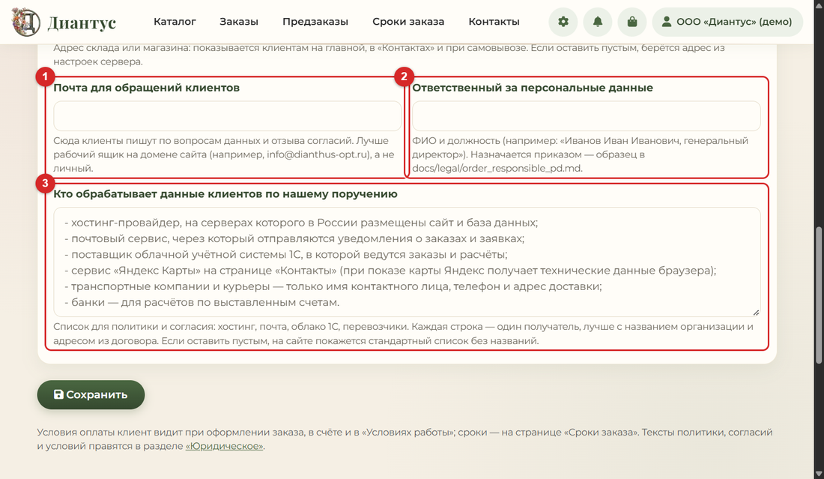
Где на сайте указана почта для обращений
Важно. Входите на сайт по новому адресу dianthus-opt@ya.ru, пароль прежний. Старый адрес mail.ru больше не работает как логин. Двухфакторная защита сейчас выключена (на сервере проверено 11.11.2026). Включите её сами: на сайте откройте «Профиль» (значок человечка справа вверху), найдите блок «Двухфакторная защита (2FA)» и нажмите «Включить 2FA». Отсканируйте QR-код приложением Яндекс.Ключ или Google Authenticator и введите код из приложения. Это две минуты, нужен только телефон. После этого при входе нужны пароль и код из приложения. Если потеряете телефон, скажите мне: я отключу защиту на сервере, и вы включите её заново.

11. Яндекс Вебмастер, Метрика, Яндекс Бизнес и 2ГИС
Зачем: чтобы вас находили в поиске и на картах и чтобы вы видели, сколько людей заходит на сайт. Всё это ваши личные кабинеты: создаёте вы, входите той же Яндекс-почтой.
Что | Куда | Что понадобится
Яндекс Вебмастер | webmaster.yandex.ru, «Добавить сайт» | адрес https://dianthus-opt.ru
Яндекс Метрика | metrika.yandex.ru, «Добавить счётчик» | название «Диантус», адрес сайта, номер счётчика отправить мне
Яндекс Бизнес | business.yandex.ru, «Добавить организацию» | данные ниже
2ГИС | 2gis.ru, «Добавить организацию» | те же данные

Данные об организации (копируйте как есть):
Поле | Значение
Название | Диантус, оптовая база цветов
Адрес | Москва, Вешняковская улица, 39Г
Телефон | +7 (901) 188-77-87
Часы работы | ежедневно, 09:00–21:00
Сайт | https://dianthus-opt.ru
Рубрики | цветы оптом, оптовая торговля цветами (выберите ближайшие из списка)
Описание | Оптовая база свежих цветов в Москве. Розы из Эквадора, Кении, Голландии и России, хризантемы, гвоздика, зелень. Работаем с юридическими лицами и ИП. Заказ на сайте, самовывоз и доставка

- Создайте всё по очереди: Вебмастер, Метрика, Яндекс Бизнес, 2ГИС.
- В Вебмастере подтвердите права на сайт. Если попросит «мета-тег» или файл, пришлите мне код, я добавлю его на сайт.
- В Метрике скопируйте номер счётчика (цифры) и отправьте мне.
- Я впишу номер на сайт и дополню политику строкой про Метрику. На сайте появится баннер «Согласен / Отказаться»: счётчик загружается только после согласия посетителя.
- Я подам карту сайта (sitemap.xml) в Вебмастер.
- В Яндекс Бизнесе и 2ГИС добавьте фото склада и ответьте на отзывы: для запроса «цветы оптом Москва» это важнее, чем сам сайт.
Важно. Метрику включаю только после того, как юрист посмотрит формулировку про cookie (карточка 12).

12. Юрист и Роскомнадзор
Можно ли отправить юристу документы? Да. Я собрал для него пакет: D:\Dianthus\3-documents\Для юриста. Откройте папку, добавьте её в архив и отправьте юристу. В пакете: письмо с вопросами, 4 текста с сайта в PDF (политика, согласие, согласие на рекламу, условия и оферта) и внутренние образцы (приказ, положение, обязательство сотрудников, пункт для договоров, план при утечке, черновик ответов для Роскомнадзора).
Все ли документы есть?
Документ | Статус
Политика обработки персональных данных | есть на сайте (/privacy), ответственный указан
Согласие на обработку персональных данных | есть (/consent), отдельная галочка
Согласие на получение рекламы | есть (/marketing-consent), необязательное
Условия работы и оферта | есть (/terms)
Приказ об ответственном за персональные данные | образец готов, нужна подпись
Положение об обработке и защите данных | образец готов, нужна подпись
Обязательство сотрудников о неразглашении | образец готов, подписывают менеджеры
Пункт о поручении обработки (для договоров с хостингом, почтой, перевозчиками) | образец готов, нужно вписать в договоры
План действий при утечке данных | готов
Уведомление в Роскомнадзор | ответы для формы готовы, не подано
Список тех, кто обрабатывает данные по поручению (названия, адреса) | не заполнен, нужны данные из договоров

Что делать по порядку:
- Отправьте юристу пакет и попросите ответить на вопросы из письма (там 10 вопросов, главный: нужно ли вам подавать уведомление в Роскомнадзор).
- Если юрист скажет «подавайте»: откройте pd.rkn.gov.ru → «Реестр операторов» → «Подать уведомление», войдите через Госуслуги руководителя. Ответы для каждого поля лежат в пакете (файл «Уведомление РКН: готовые ответы»). Подача бесплатная, занимает 20–30 минут. Сохраните подтверждение.
- На сайте в «Админка → Ещё → Юридическое» нажмите «Проверен юристом» у каждого текста и «Отметить» у пунктов «Показать тексты юристу» и «Подать уведомление».
- Впишите в «Настройки магазина» названия и адреса хостинга, почты и перевозчиков (из договоров) в поле «Кто обрабатывает данные клиентов по нашему поручению».
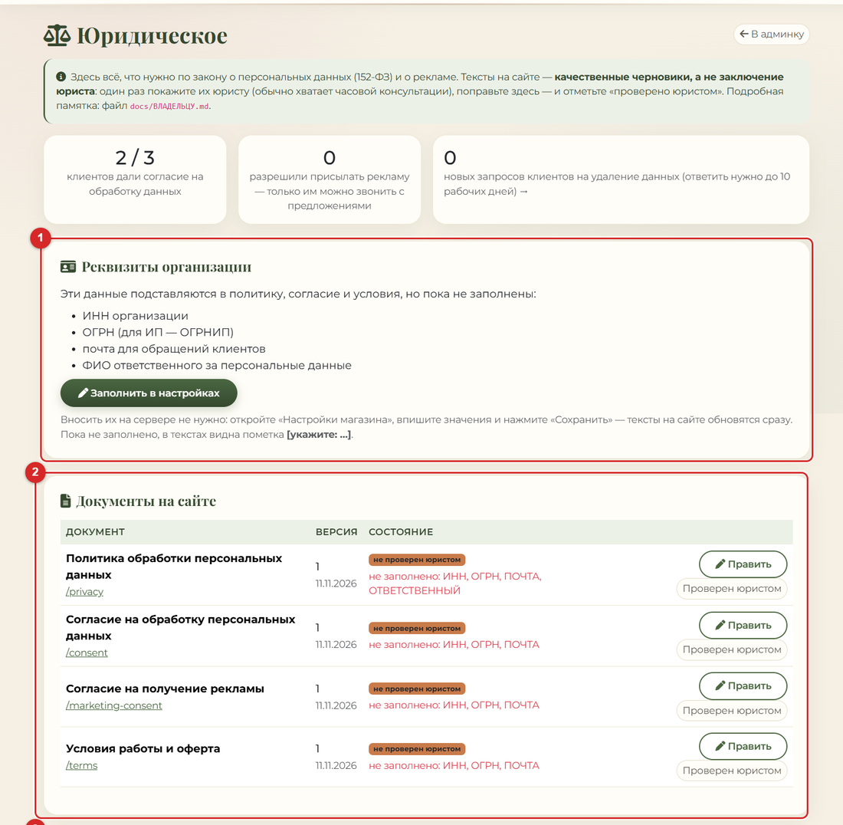
Раздел «Юридическое»: тексты и список дел
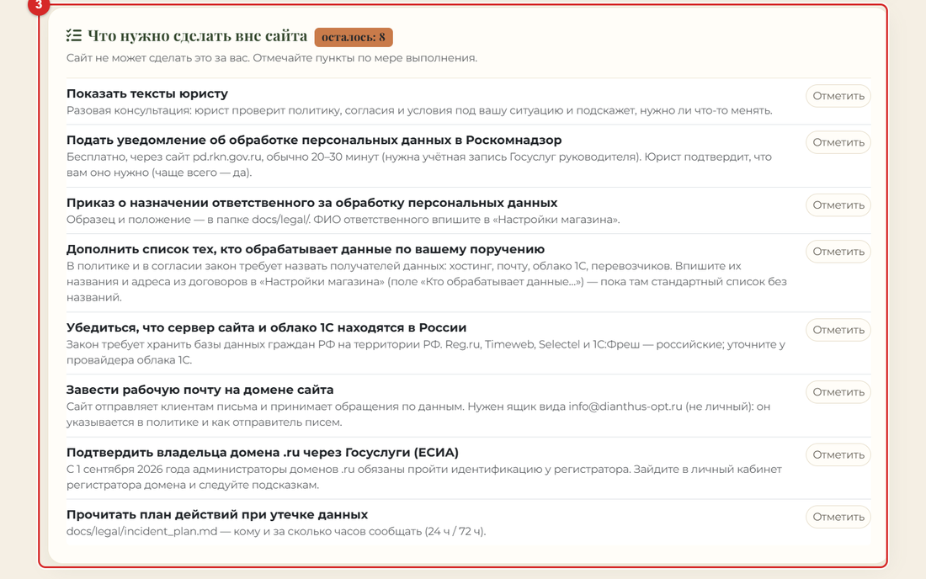
«Что нужно сделать вне сайта»: пункты отмечаете кнопкой «Отметить»
Важно. Я не юрист: тексты на сайте — качественные черновики. Окончательное решение по ним и по уведомлению принимает ваш юрист.

13. Спорные товары: решить судьбу
Что не так. У каждого товара в 1С страна записана в двух местах: в папке («Срезанные цветы → КЕНИЯ → …») и в карточке (поле «Страна происхождения»). У 12 товаров они не совпадают. Сайт сейчас показывает страну из папки (так вы просили). Нужно решить, какая запись верна.
Что решать вам. Ничего ломать не нужно: сайт уже показывает страну из папки. Решение нужно, чтобы данные в 1С не противоречили сами себе.
Товар в 1С | Папка (сайт показывает) | Карточка | Мой вывод
Аспидистра (Израиль) | Израиль | Россия | папка верна: в названии «Израиль»
Лизиантус микс 70 (Израиль) | Израиль | Россия | папка верна: в названии «Израиль»
Роза Мадам Ред 35 Кения Ultraflo | Кения | Россия | папка верна: в названии «Кения»
Роза микс 35 Кения Ultraflo | Кения | Россия | папка верна: в названии «Кения»
Роза микс 40 Madam RED Кения Ultraflo | Кения | Россия | папка верна: в названии «Кения»
Кустовая Birds Nest 60 GROOVE | Кения | Россия | папка верна: GROOVE — кенийская плантация
Кустовая Birds Nest 60 LEMOTTI | Кения | Россия | папка верна: LEMOTTI — кенийская плантация
Кустовая роза 60 SIAN | Кения | Россия | папка верна: SIAN — Кения (вы подтвердили)
Банксия | Голландия | Италия | проверьте по накладной поставщика
Картамус | Голландия | Россия | проверьте по накладной поставщика
Статица Rosa Sun Birds | Голландия | Италия | проверьте по накладной поставщика
Сантини Country | Голландия | Россия | проверьте по накладной поставщика

Где искать четыре нижних товара в 1С. В меню «Инвойсы» → «Инвойс голландия», а не в «Инвойс эквадор»: в списке «Инвойс эквадор» их нет, поэтому там не найти. Это документы «Инвойс срезка голландия» поставщика MH FLOWERS B.V.: № 00000567 от 05.10.2026 (Банксия, Картамус), № 00000592 от 11.10.2026 (Банксия), № 00000660 от 09.11.2026 (Сантини Country), № 00000661 от 09.11.2026 (Статица Rosa Sun Birds; в 1С это строка 8, цена 149,23, как на сайте). Поставщик голландский, остальные позиции этих накладных тоже голландские: скорее всего, ошибочна карточка товара.
- По восьми верхним товарам ничего решать не нужно: оператор 1С может поправить поле «Страна происхождения» в карточке, чтобы она совпала с папкой.
- По четырём нижним откройте накладную поставщика (или посмотрите этикетку на коробке): где выращено? Если верна папка, поправьте карточку. Если верна карточка, переложите товар в папку нужной страны в 1С.
- После правок отправьте поставки на сайт (карточка 2) и скажите мне: я сверю сайт со всеми 253 позициями.
Важно. Всего в таблице проверки 15 строк на сайте. Это 12 разных названий: один товар приходил в нескольких поставках.

14. Администратор 1С: копия базы и пользователь для автообмена
Эти два дела нельзя сделать без прав администратора 1С и сервера. Вам не нужно ничего настраивать самому: перешлите администратору готовые сообщения ниже.
Зачем нужна копия базы. Автозаказы будут сами создавать накладные в 1С. Проверять их на настоящей базе нельзя: можно испортить учёт. Поэтому нужна копия базы «Цветы» (в списке баз она будет называться «Цветы ТЕСТ»), на ней проверим всё без риска.
Зачем нужен пользователь. Чтобы 1С раз в 30 минут сама отправляла остатки на сайт, без человека. Для этого нужен отдельный пользователь 1С «Обмен», под которым запускается обмен.
Сообщение администратору про копию (скопируйте и отправьте):
Здравствуйте! Нужна копия базы «Цветы» (клиент-серверная) для проверки обмена с сайтом.
Рабочую базу трогать не надо, работу копия не остановит.

Способ А (лучший, на уровне SQL): полная резервная копия COPY_ONLY, восстановить как новую БД
с именем «…_test», создать в кластере базу «Цветы ТЕСТ» на ней.
ВАЖНО: у новой базы включить «Блокировку регламентных заданий» (иначе в копии пойдут рассылки и обмены).
Способ Б (без SQL): ночью, когда никто не работает, выгрузка .dt из Конфигуратора и загрузка в новую базу.

После создания пришлите, пожалуйста, название базы в списке запуска 1С.
Сообщение администратору про пользователя (скопируйте и отправьте):
Здравствуйте! Нужен пользователь 1С для обмена с сайтом: имя «Обмен», вход по логину и паролю,
роль только на чтение (справочники, цены, остатки, документы-инвойсы). Больше никаких прав.
Пароль передайте программисту отдельно, не в общем чате.
Потом нужно один раз запустить на компьютере 1С скрипт install_auto_exchange.ps1
(он создаст задачу Планировщика Windows и спросит пароль пользователя).
Важно. Пароль пользователя «Обмен» я не вправе вводить за вас. Его вводит администратор в окне скрипта. Я проверю журнал задачи и работу обмена.

15. Копия базы сайта вне сервера
Сайт каждую ночь в 03:15 делает копию базы на своём же сервере. Если сервер сломается или пропадёт, пропадут и копии. Поэтому копия нужна ещё и у вас на компьютере.
Что сделано. Скрипт scripts\pull_backup.ps1 по SSH просит сервер сделать свежую копию, скачивает её (база и фото), проверяет, что файлы целые, и кладёт в папку D:\Dianthus\5-backups\site. Хранит последние 60 файлов. Первая копия уже лежит в этой папке.
Ежедневный запуск включён (11.11.2026). В Планировщике Windows есть задача «Dianthus - копия базы сайта вне сервера»: каждый день в 13:00 под вашей учётной записью. Запуск из Планировщика проверен, прошёл успешно.
- Если компьютер в 13:00 был выключен, копия сделается при ближайшем включении.
- Журнал: D:\Dianthus\5-backups\site\pull_backup.log. Файл latest.txt показывает время последней удачной копии.
- Копия содержит данные клиентов: храните папку только у себя, никому не пересылайте.
- Если задачу когда-нибудь удалят, создайте её заново одной командой в PowerShell:
powershell -NoProfile -ExecutionPolicy Bypass -File D:\Dianthus\1-site\scripts\install_pull_backup.ps1
Совет. Лучше ещё раз в месяц копировать эту папку на флешку или в облако: тогда сохранится и при поломке компьютера.

Часть 4. Покупателю

16. Заказ на сайте за пять шагов
Это то, что видит ваш клиент. Те же шаги написаны на странице «Как заказать» на самом сайте.
- Регистрация и вход. Нажмите «Стать оптовиком», заполните форму и поставьте три обязательные галочки. Менеджер проверит заявку (обычно в течение рабочего дня). Потом входите по почте и паролю. Значок «глаз» справа от поля показывает пароль, чтобы не ошибиться.
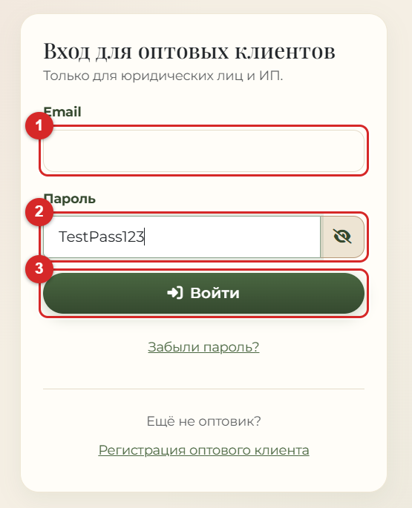
Вход на сайт: кнопка «глаз» показывает пароль
- Каталог. Выберите цветы. Цена указана за одну штуку и уже со скидкой клиента. Кнопка «+» кладёт в корзину одну упаковку.
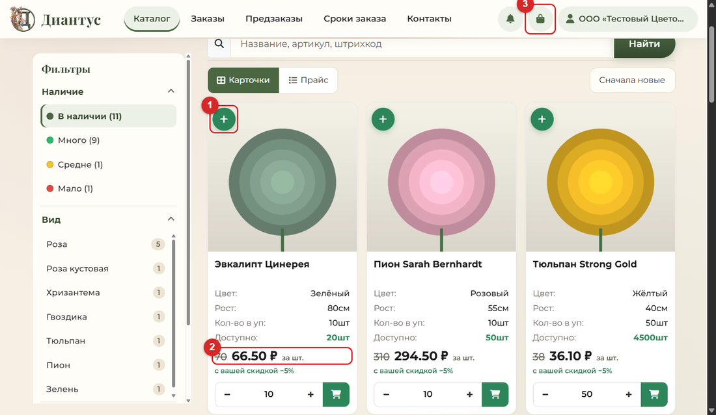
Каталог с ценами
- Корзина. Проверьте количество упаковок и итог. Нажмите «Оформить».
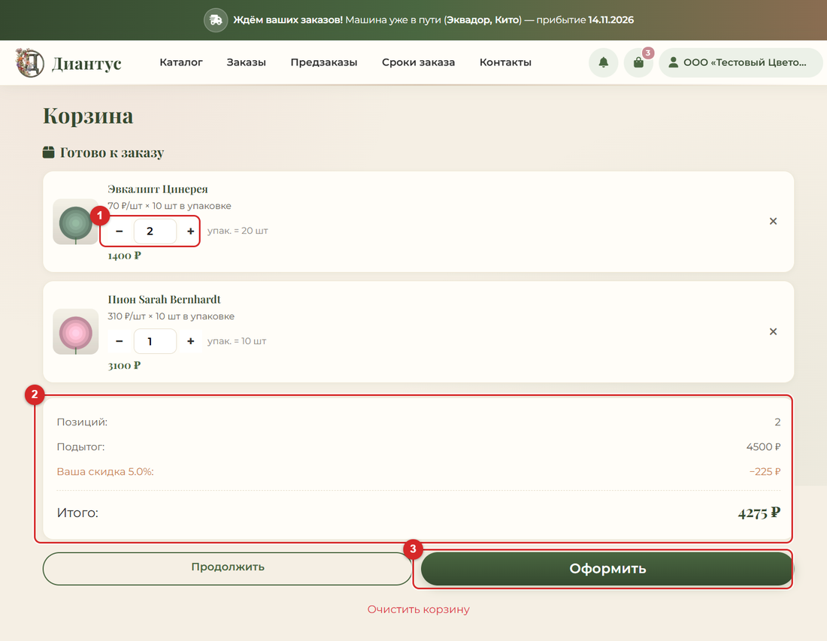
Корзина
- Оформление. Укажите, к какой дате нужны цветы, самовывоз или доставка. Нажмите «Подтвердить заказ».
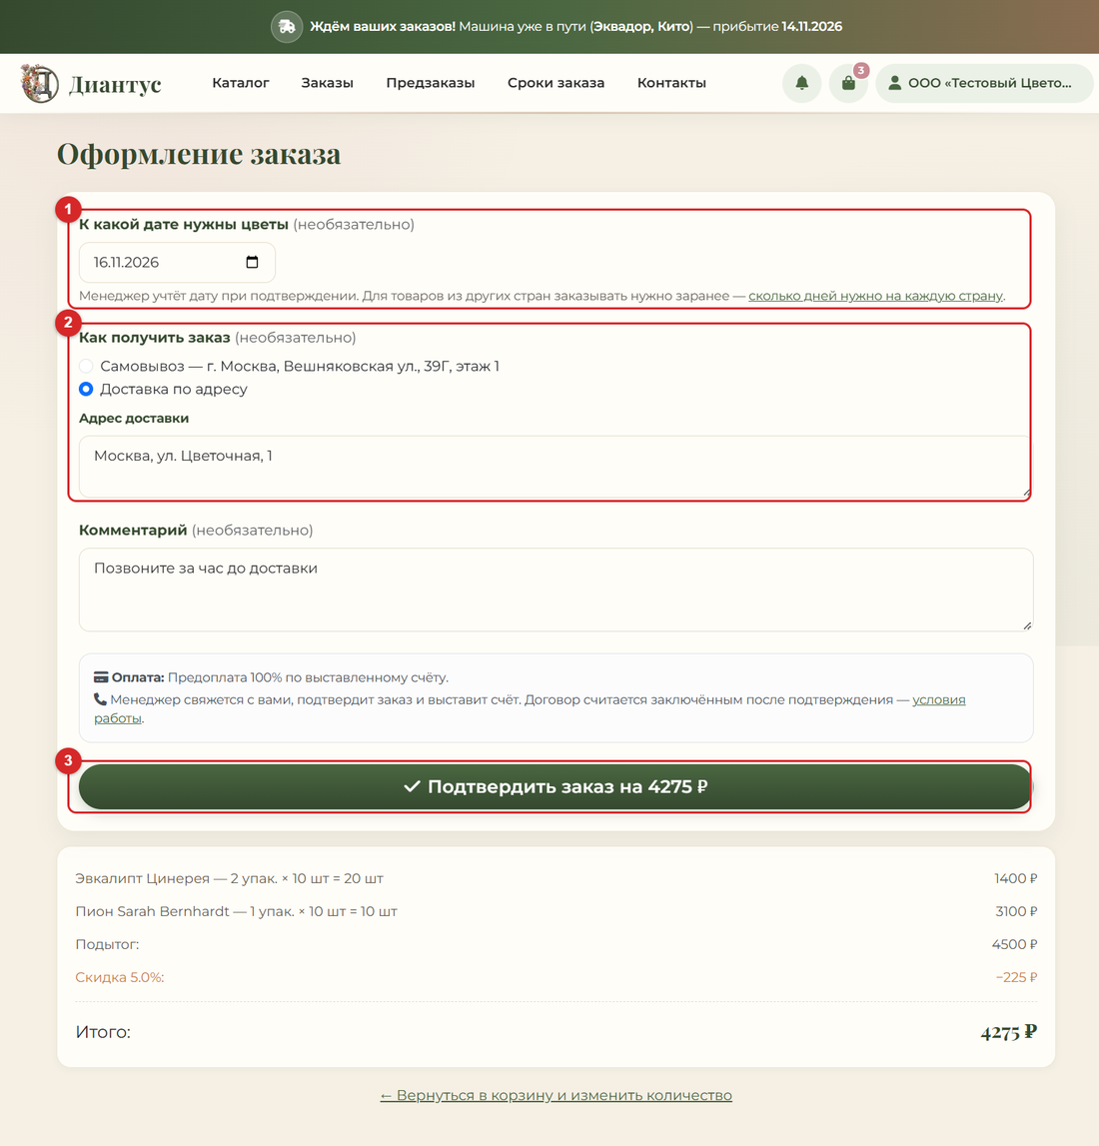
Оформление заказа
- Мои заказы. Здесь статус заказа, счёт в PDF и кнопка «Повторить». О каждом новом статусе придёт письмо и уведомление.

Приложение

Где что лежит на компьютере
Что | Где
Этот документ (PDF) | D:\Dianthus\3-documents\Руководство Диантус (11.11.2026).pdf
Пакет для юриста (PDF и Word, можно править) | D:\Dianthus\3-documents\Для юриста
План до 100%, «Юрист и Роскомнадзор», «SEO», «Как работает сайт» (Word и PDF) | D:\Dianthus\3-documents\Для владельца
Копии базы сайта | D:\Dianthus\5-backups\site
Исходники сайта (GitHub: Kirill010/dianthus) | D:\Dianthus\1-site
Файл обработки для 1С | D:\Dianthus\1-site\docs\1c_kit\ОбменССайтом.epf
Таблица проверки стран | D:\Dianthus\3-documents\Проверка стран на сайте 10.11.2026.xlsx

Памятка оператора 1С (на стену)
- «Файл → Открыть → ОбменССайтом → Открыть → Да».
- Пришла машина: «1. ПОСТАВКА» → прочитать отчёт → «OK» → «Да» → прочитать итог проверки → «OK» → «Да» (отправить).
- Пришёл заказ: «2. ЗАКАЗЫ С САЙТА» → «1. Показать» → оформить документ в 1С (комментарий САЙТ-5) → «2. Подтвердить на сайте».
- Есть фото: файлы в Документы\Dianthus1C\photos, имя = название товара → «3. ФОТО».
- Что-то не так: «4. ПРОВЕРКА». Первая строка «ВСЁ В ПОРЯДКЕ» — связь есть.
- Страшных кнопок нет: ничего не уходит на сайт без вашего «Да». «Первая настройка» не нажимайте.

Памятка менеджера (на стену)
- Сайт → «Войти» → кнопка «Админка».
- Новый клиент: плитка «заявок клиентов» → скидка + Enter → «Одобрить».
- Новый заказ: плитка «новых заказов» → открыть → «Счёт PDF» → передать оператору 1С.
- Статусы: Новый → Подтверждён → В работе → Отправлен → Выполнен. «Отменён» возвращает товар на склад.
- Клиент о каждом статусе узнаёт сам (письмо и уведомление).

